LAPORAN PORTOFOLIO TUGAS 2
UNJUK KERJA
Mengimplementasikan Pemrograman Terstruktur
Kode Unit: J.620100.017.02
============================================================
IDENTITAS MAHASISWA:
Nama Lengkap : Fahra Nusilta Febrianty
NIM : 17240407
Kelas : 17.4A.04
Projek Kasus : Aplikasi Kasir & Booking Servis Bengkel Motor (BengkelPro)
--------------------------------------------------------------------------------
Langkah 1: Membuka Dokumentasi Resmi Laravel
Langkah pertama adalah membuka dokumentasi resmi Laravel di https://laravel.com/docs/10.x/installation.
https://laravel.com/docs/10.x/installation
Penjelasan: Mengakses panduan resmi Laravel untuk memastikan instalasi dan kodingan mengikuti standar Guidelines dan Best Practice yang direkomendasikan.
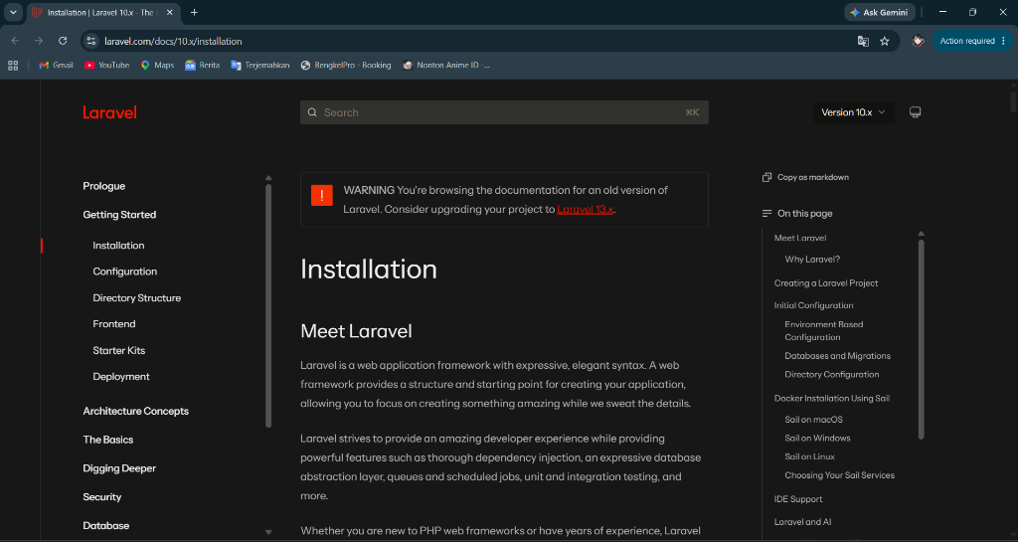
(Screenshot Output Program untuk Membuka Dokumentasi Resmi Laravel)
------------------------------------------------------------
Langkah 2: Memeriksa Cara Instalasi Projek
Scroll halaman dokumentasi ke bawah hingga bagian 'Creating a Laravel Project' untuk melihat instruksi instalasi standar.
composer create-project laravel/laravel example-app
Penjelasan: Memeriksa template command composer resmi dari pembuat framework Laravel untuk proses instalasi yang sesuai best practice.
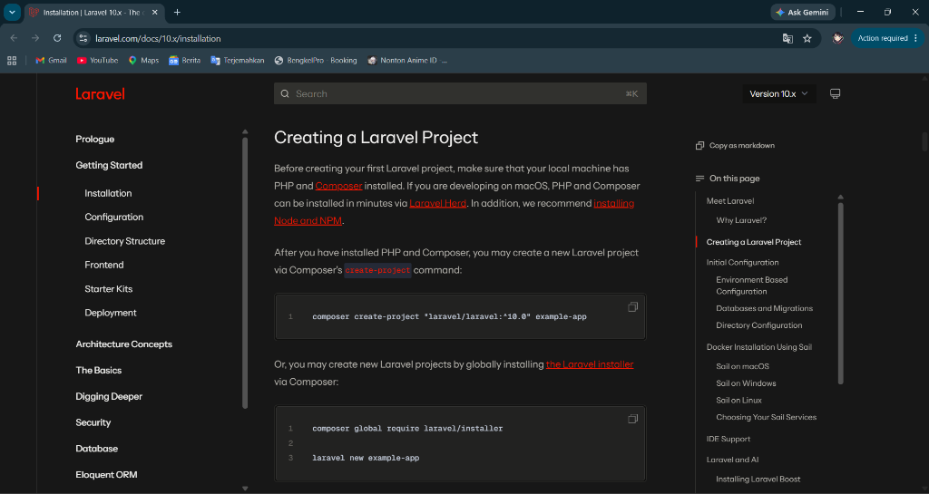
(Screenshot Output Program untuk Memeriksa Cara Instalasi Projek)
------------------------------------------------------------
Langkah 3: Mengecek Versi Composer
Pastikan package manager Composer sudah terinstall dengan mengecek versinya melalui command prompt / terminal.
composer -V
Penjelasan: Composer digunakan untuk mengunduh framework Laravel serta dependensi lainnya seperti library DomPDF.
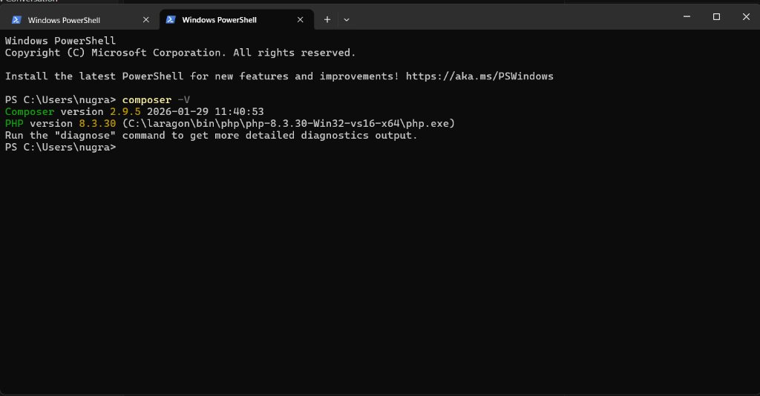
(Screenshot Output Program untuk Mengecek Versi Composer)
------------------------------------------------------------
Langkah 4: Mengecek Versi PHP
Gunakan perintah php -v untuk memastikan PHP yang terinstall kompatibel dengan Laravel 10 (PHP versi >= 8.1).
php -v
Penjelasan: Laravel 10 membutuhkan minimum PHP versi 8.1 agar fitur-fitur modern PHP dapat berjalan dengan optimal.
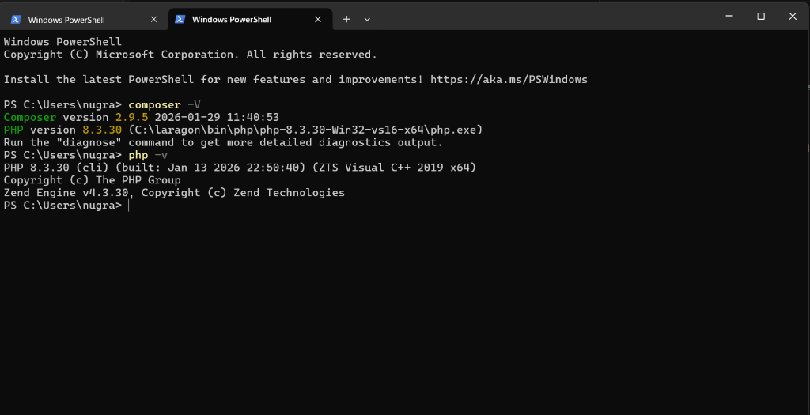
(Screenshot Output Program untuk Mengecek Versi PHP)
------------------------------------------------------------
Langkah 5: Menjalankan Server Pengembangan Lokal
Masuk ke direktori projek kemudian jalankan server pengembangan lokal menggunakan artisan.
cd C:\laravel10\Bengkel-motor
php artisan serve
Penjelasan: Menjalankan internal server PHP bawaan Laravel agar aplikasi dapat diakses melalui browser pada alamat http://127.0.0.1:8000.
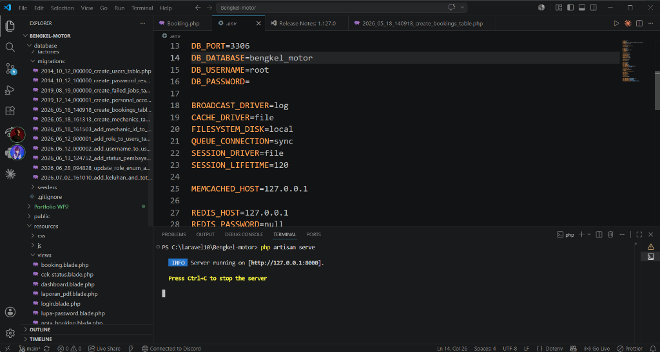
(Screenshot Output Program untuk Menjalankan Server Pengembangan Lokal)
------------------------------------------------------------
Langkah 6: Mengakses Aplikasi di Browser
Buka browser pilihan Anda dan akses alamat local server untuk memastikan Laravel berjalan dengan benar.
http://127.0.0.1:8000
Penjelasan: Tampilan halaman sambutan default website BengkelPro menandakan instalasi framework telah sukses dan berjalan di port lokal.
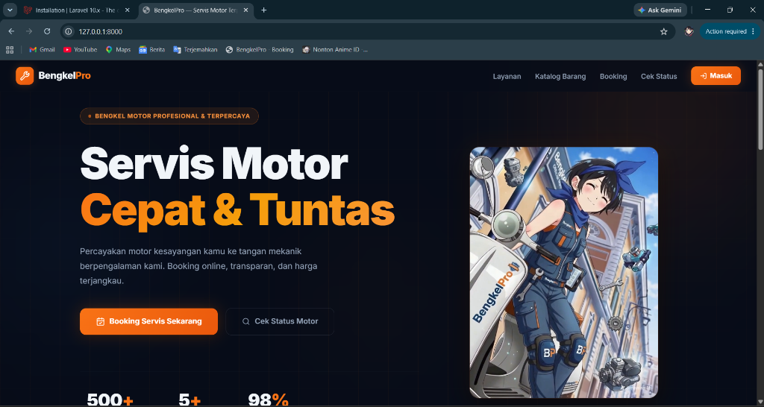
(Screenshot Output Program untuk Mengakses Aplikasi di Browser)
------------------------------------------------------------
Langkah 7: Membuat Database Baru di MySQL
Membuat database baru melalui phpMyAdmin atau MySQL CLI dengan nama database sesuai projek.
CREATE DATABASE bengkel_motor;
Penjelasan: Database bengkel_motor dibuat untuk menampung tabel-tabel data seperti users, bookings, dan mechanics.
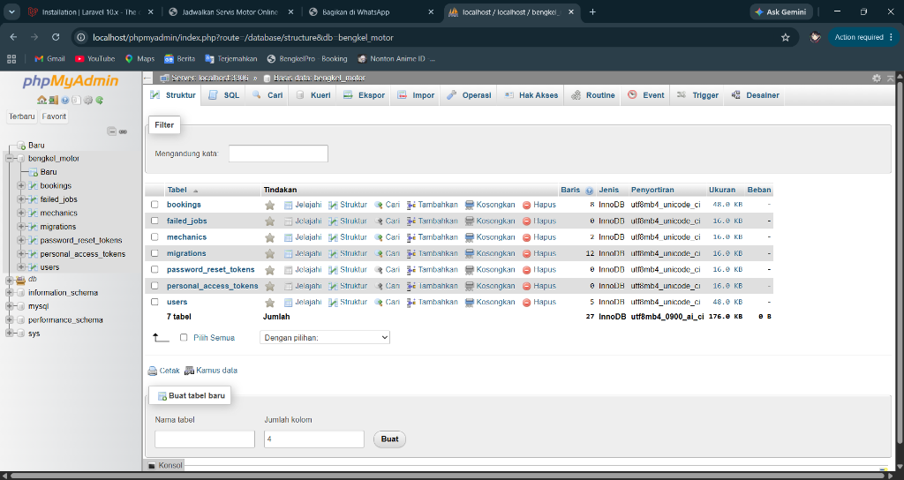
(Screenshot Output Program untuk Membuat Database Baru di MySQL)
------------------------------------------------------------
Langkah 8: Konfigurasi Environment Database (.env)
Melakukan konfigurasi koneksi database MySQL pada file .env di folder root projek.
DB_CONNECTION=mysql
DB_HOST=127.0.0.1
DB_PORT=3306
DB_DATABASE=bengkel_motor
DB_USERNAME=root
DB_PASSWORD=
Penjelasan: Pengaturan kredensial database pada .env agar Laravel dapat terhubung dan memanipulasi data di server MySQL lokal.
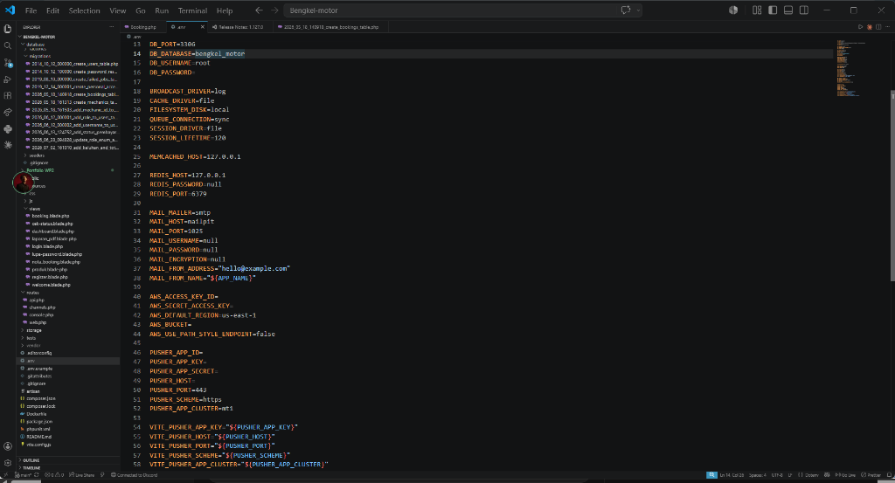
(Screenshot Output Program untuk Konfigurasi Environment Database (.env))
------------------------------------------------------------
Langkah 9: Membuat File Migration Baru
Membuat file migration untuk tabel bookings menggunakan perintah artisan make:migration.
php artisan make:migration create_bookings_table
Penjelasan: Migration digunakan sebagai version control untuk database sehingga skema tabel dapat didistribusikan dengan mudah.
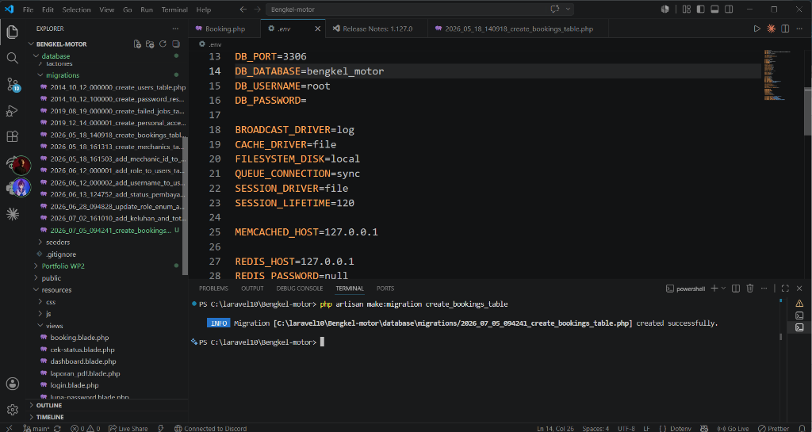
(Screenshot Output Program untuk Membuat File Migration Baru)
------------------------------------------------------------
Langkah 10: Menyusun Skema/Blueprint Migration
Menyusun struktur kolom tabel bookings pada file migration yang telah dibuat.
Schema::create('bookings', function (Blueprint $table) {
$table->id();
$table->string('nama_pelanggan');
$table->string('nomer_plat');
$table->string('tipe_motor');
$table->date('tanggal_booking');
$table->string('jam_booking');
$table->string('status_servis')->default('Menunggu Antrean');
$table->timestamps();
});
Penjelasan: Mendefinisikan kolom-kolom tabel sesuai tipe datanya (string, date, dll.) untuk menampung data inputan booking servis motor pelanggan.
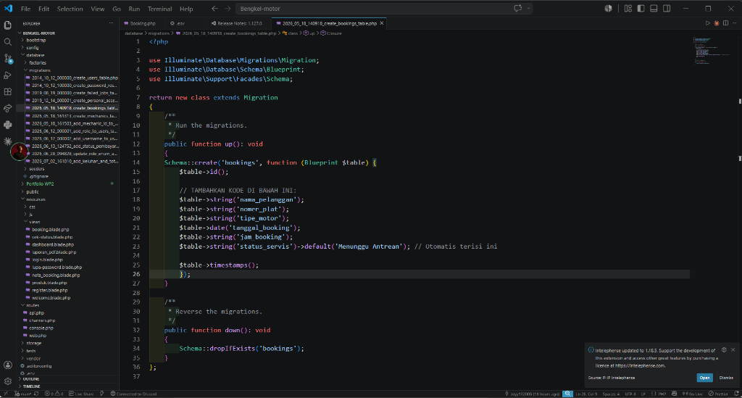
(Screenshot Output Program untuk Menyusun Skema/Blueprint Migration)
------------------------------------------------------------
Langkah 11: Eksekusi Migration ke Database
Menjalankan perintah migrate untuk mentransformasikan blueprint migration menjadi tabel riil di database.
php artisan migrate
Penjelasan: Artisan mengeksekusi skema tabel migrasi ke database. Di sini ditunjukkan status seluruh tabel migrasi (termasuk bookings) yang telah berhasil dieksekusi (Ran).
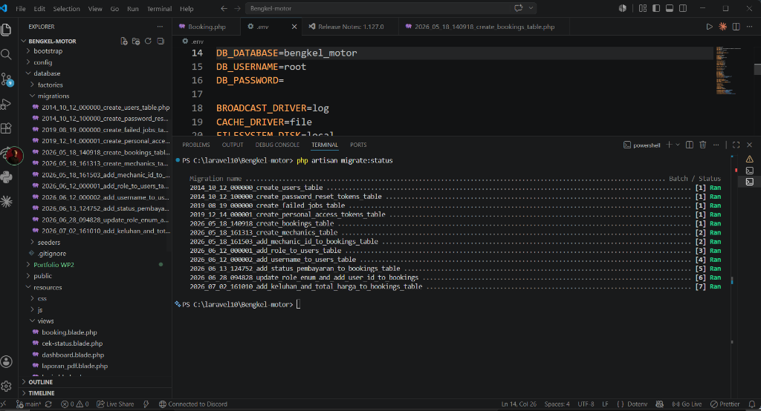
(Screenshot Output Program untuk Eksekusi Migration ke Database)
------------------------------------------------------------
Langkah 12: Membuat Model Booking
Membuat file Model Eloquent untuk berinteraksi dengan tabel bookings.
php artisan make:model Booking
Penjelasan: Model Booking mewakili representasi objek tabel bookings untuk query data menggunakan ORM Eloquent bawaan Laravel.
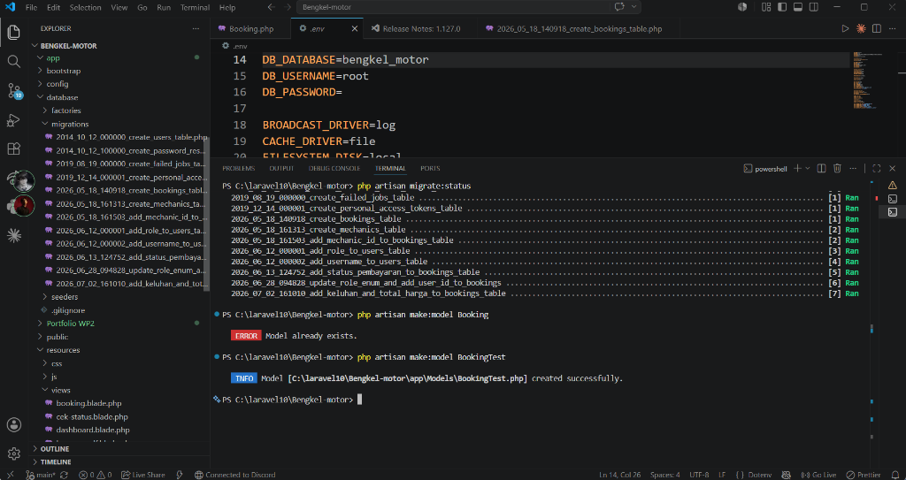
(Screenshot Output Program untuk Membuat Model Booking)
------------------------------------------------------------
Langkah 13: Mengisi Kode Model & Relasi
Menulis kode pengisian massal (fillable) dan relasi data (belongsTo) di dalam file model Booking.
namespace App\Models;
use Illuminate\Database\Eloquent\Model;
class Booking extends Model
{
protected $fillable = [
'nama_pelanggan', 'nomer_plat', 'tipe_motor',
'tanggal_booking', 'jam_booking', 'status_servis'
];
public function user() {
return $this->belongsTo(User::class);
}
}
Penjelasan: Mendeklarasikan atribut fillable agar aman dari mass-assignment vulnerability, serta mendefinisikan relasi belongsTo terhadap model User.
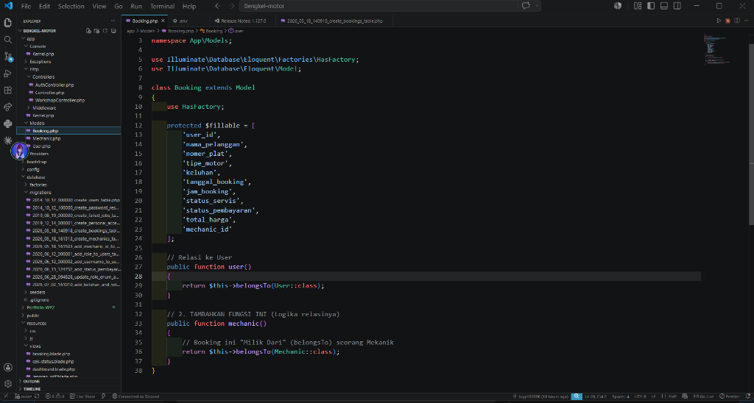
(Screenshot Output Program untuk Mengisi Kode Model & Relasi)
------------------------------------------------------------
Langkah 14: Membuat Resource Controller
Membuat controller dengan opsi --resource untuk menangani alur CRUD (Create, Read, Update, Delete) secara standar.
php artisan make:controller WorkshopController --resource
Penjelasan: Resource controller menyediakan method-method standar seperti index, create, store, edit, update, dan destroy secara otomatis.
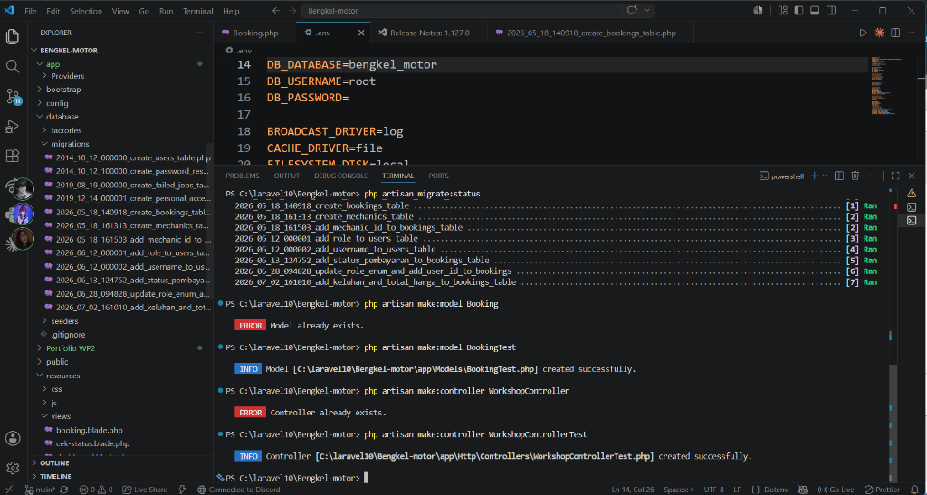
(Screenshot Output Program untuk Membuat Resource Controller)
------------------------------------------------------------
Langkah 15: Implementasi Kode Controller (Index & Store)
Menulis logika pemanggilan data (index) dan penyimpanan data (store) pada WorkshopController.
public function index()
{
$bookings = Booking::latest()->get();
return view('dashboard', compact('bookings'));
}
public function store(Request $request)
{
$validated = $request->validate([
'nama' => 'required', 'plat' => 'required', 'motor' => 'required'
]);
Booking::create($validated);
return redirect('/dashboard');
}
Penjelasan: Method index mengambil seluruh data booking terbaru untuk ditampilkan ke dashboard. Method store memvalidasi data masukan dari form lalu menyimpannya ke database.
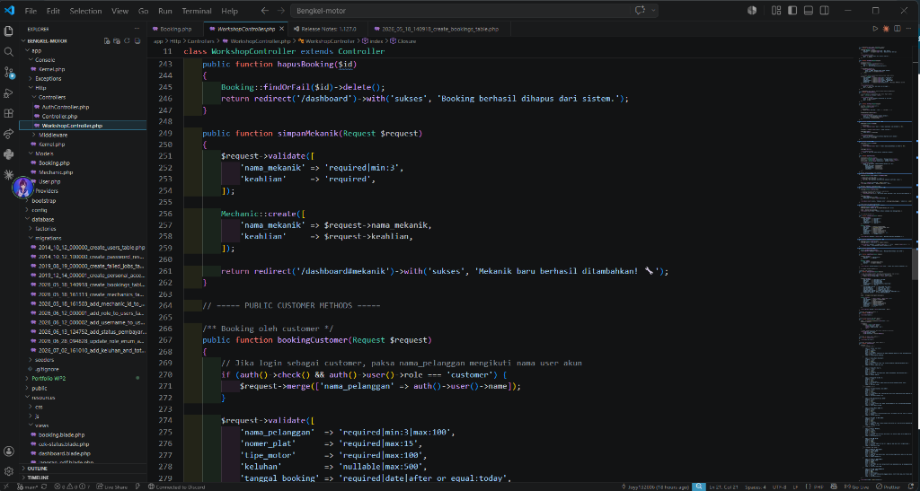
(Screenshot Output Program untuk Implementasi Kode Controller (Index & Store))
------------------------------------------------------------
Langkah 16: Mendaftarkan Routing Resource
Mendaftarkan route resource untuk WorkshopController pada file routes/web.php.
use App\Http\Controllers\WorkshopController;
Route::resource('dashboard', WorkshopController::class);
Penjelasan: Route resource secara otomatis memetakan seluruh alamat URL CRUD ke masing-masing fungsi yang ada di dalam WorkshopController.
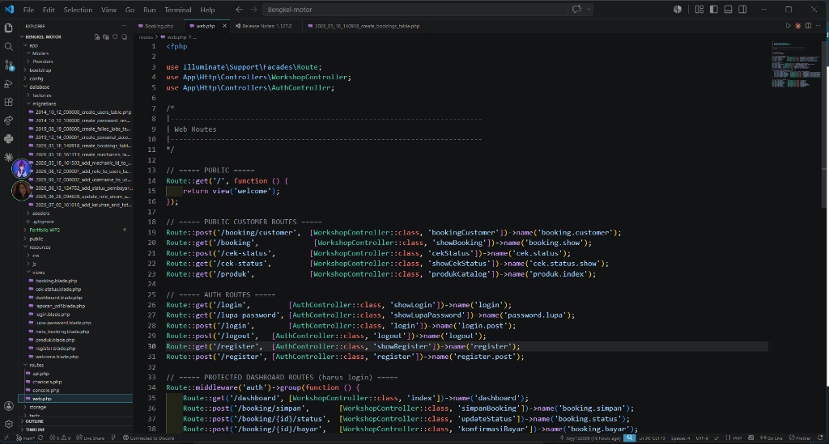
(Screenshot Output Program untuk Mendaftarkan Routing Resource)
------------------------------------------------------------
Langkah 17: Membuat View Blade (dashboard.blade.php)
Menyusun struktur HTML & template Blade untuk menampilkan tabel data booking di halaman dashboard.
@extends('layouts.app')
@section('content')
<table class="table">
@foreach($bookings as $row)
<tr>
<td>{{ $loop->iteration }}</td>
<td>{{ $row->nama_pelanggan }}</td>
<td>{{ $row->nomer_plat }}</td>
<td>{{ $row->tipe_motor }}</td>
</tr>
@endforeach
</table>
@endsection
Penjelasan: Menggunakan sintaks Blade @foreach untuk melakukan iterasi data booking dan mencetaknya dalam bentuk baris-baris tabel HTML secara dinamis.
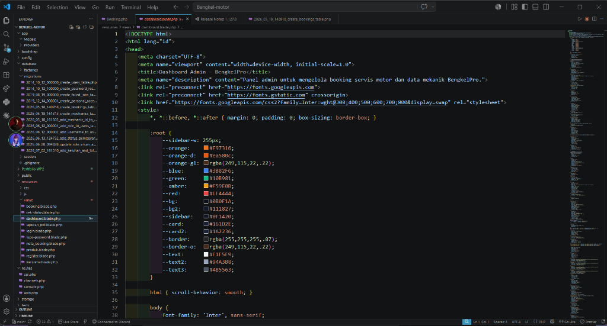
(Screenshot Output Program untuk Membuat View Blade (dashboard.blade.php))
------------------------------------------------------------
Langkah 18: Membuat View Form Booking (booking.blade.php)
Membuat form input untuk memasukkan data pesanan/booking servis motor baru oleh customer.
<form action="/booking" method="POST">
@csrf
<input type="text" name="nama_pelanggan" placeholder="Nama Lengkap">
<input type="text" name="nomer_plat" placeholder="Nomer Plat">
<input type="text" name="tipe_motor" placeholder="Tipe Motor">
<button type="submit">Kirim Booking</button>
</form>
Penjelasan: Menyusun form HTML dengan proteksi CSRF (@csrf) untuk mengirimkan data input customer ke controller guna diproses lebih lanjut.
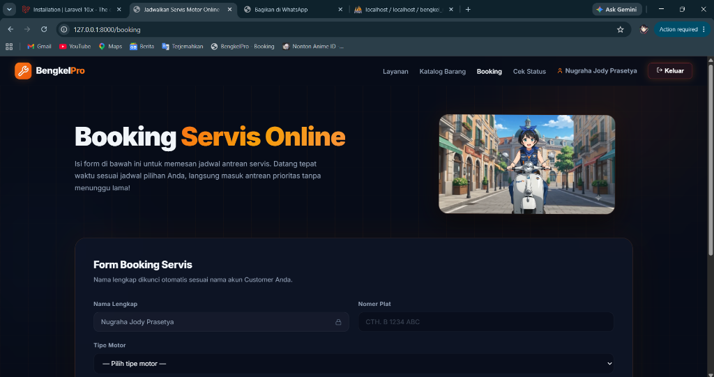
(Screenshot Output Program untuk Membuat View Form Booking (booking.blade.php))

